ПОДГОТОВИТЕЛЬНАЯ ГРУППА  «Краски»  Цель: учить детей бегать, стараясь, чтобы не догнали, прыгать на одной ноге, приземляясь на носок полусогнутую ногу. Развивать ловкость, быстроту движений, умение менять направление во время бега.  Ход игры:  Участники игры выбирают считалочкой хозяина и покупателя - Монаха. Остальные игроки – краски. Хозяин каждому игроку придумывает цвет и называет его шепотом на ушко. Когда хозяин раздал всем цвета красок, он приглашает покупателя.  Покупатель стучит:  -Тук! Тук!  -Кто там?  -Это я Монах, в синих штанах на лбу шишка, в кармане мышка.  -Зачем пришёл?  - За краской.  -За какой?  -За голубой.  Если голубой краски нет, хозяин говорит: «Иди по голубой дорожке, найди голубые сапожки, поноси да назад принеси!».  Если покупатель угадал краску, то спрашивает у продавца, сколько она стоит и покупатель столько раз хлопает продавца по вытянутой ладони. С последним хлопком ребёнок изображавший краску убегает, а покупатель догоняет его и, поймав, отводит в условленное место.  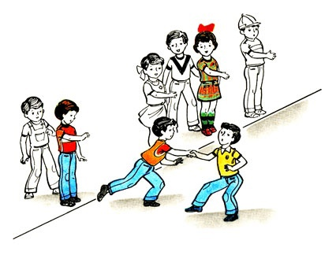  Абрамова И.В.  Голубева Е.А. |  | Алгоритм как организовать  с детьми игру  - Выбрать игру согласно возрасту.  - Владеть теми движениями, которые есть в данной игре.  - Выучить игру, выучить слова если таковые имеются, для того чтобы активизировать деятельность детей и сохранять интерес к игре.  - Выбрать место.  - Продумать расстановку детей.  - Подготовить атрибуты, зрительные ориентиры.  Методика проведения подвижной игры включает:  - сбор детей на игру, 1 - 2 минут;  - создание интереса;  - объяснение правил игры;  - распределение ролей;  - руководство ходом игры;  - подведение итогов. |  | МБДОУ «Детский сад присмотра  и оздоровления № 203»  г. Саратова  подвижные игры  на прогулке  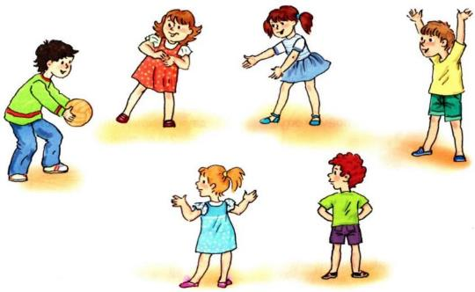  __2023 г._
 | СРЕДНЯЯ ГРУППА  «Гуси – гуси»  Цель : развивать ловкость ,быстроту реакции; закреплять умение выполнять действия взятой на себя роли; согласовывать слова с игровыми действиями.  Ход игры:  на одном краю зала обозначается дом, в котором находятся гуси. На противоположной – стоит пастух. Сбоку- логово, в котором живет волк. Остальное-луг. Выбираются дети исполняющие роли волка и пастуха, остальные – гуси. Пастух выгоняет гусей на луг, они пасутся.  Пастух: Гуси,гуси!  Гуси: Га-га-га!  Пастух: Есть хотите?  Гуси: Да-да-да!  Пастух : Так летите.  Гуси: Нам нельзя, серый волк под горой не пускает нас домой.  Пастух: Ну летите, как хотите, только крылья берегите!  Гуси, расправив крылья летят а волк старается их поймать. После нескольких перебежек подсчитывать количество пойманных.  Николаева Т.Н.,  Бурякова Е.А.  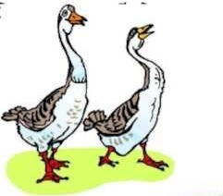 |  | СТАРШАЯ ГРУППА  «Огородник»  Цель: развивать координацию движений, ловкость, внимательность, быстроту реакции, речь.  Ход игры: Каждый из играющих называет себя каким-нибудь овощем: репой, редькой, луком, морковью, редисом и т. д. и становится в круг. Один из участников игры -огородник ходит внутри круга, пока остальные говорят слова: «Во саду ли в огороде много фруктов -овощей для компота и для щей».По окончании слов огородник останавливается около одного игрока. Его спрашивают:  -Кто там?  -Огородник.  -За чем пришел?  -За капустой!  дети (дружно): Ты, капуста, не зевай, поскорее убегай!  После этого огородник и «капуста» становятся спина к спине и оббегают круг с внешней стороны, стараясь первым занять свободное место. Кто не успел - становится огородником.  Волкова О.В.  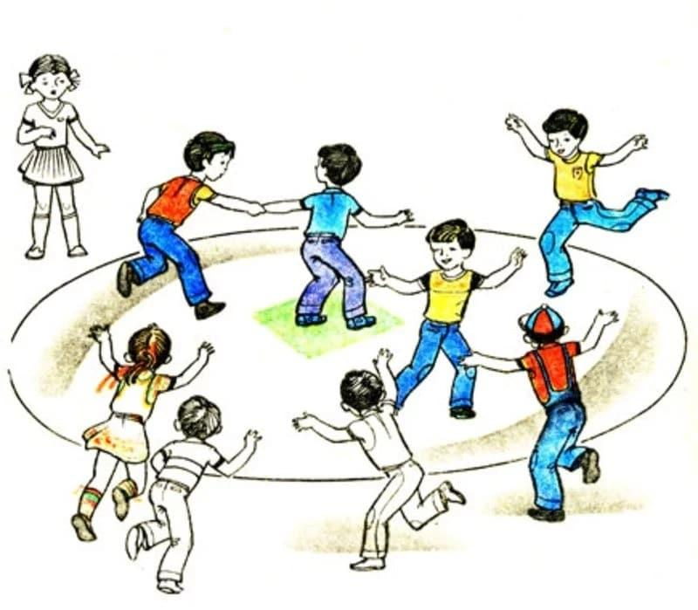
  2 МЛАДШАЯ ГРУППА
  «Вышла курочка гулять»
  Цель: учить внимательно слушать взрослого, выполнять движения в соответствии с текстом.
  Ход игры : дети вместе с воспитателем стоят в кругу, повторяют движения за воспитателем : шагают, высоко поднимают колени, машут «крыльями », показывают толщину и длину жука, делают приседания и наклоны вперед.
  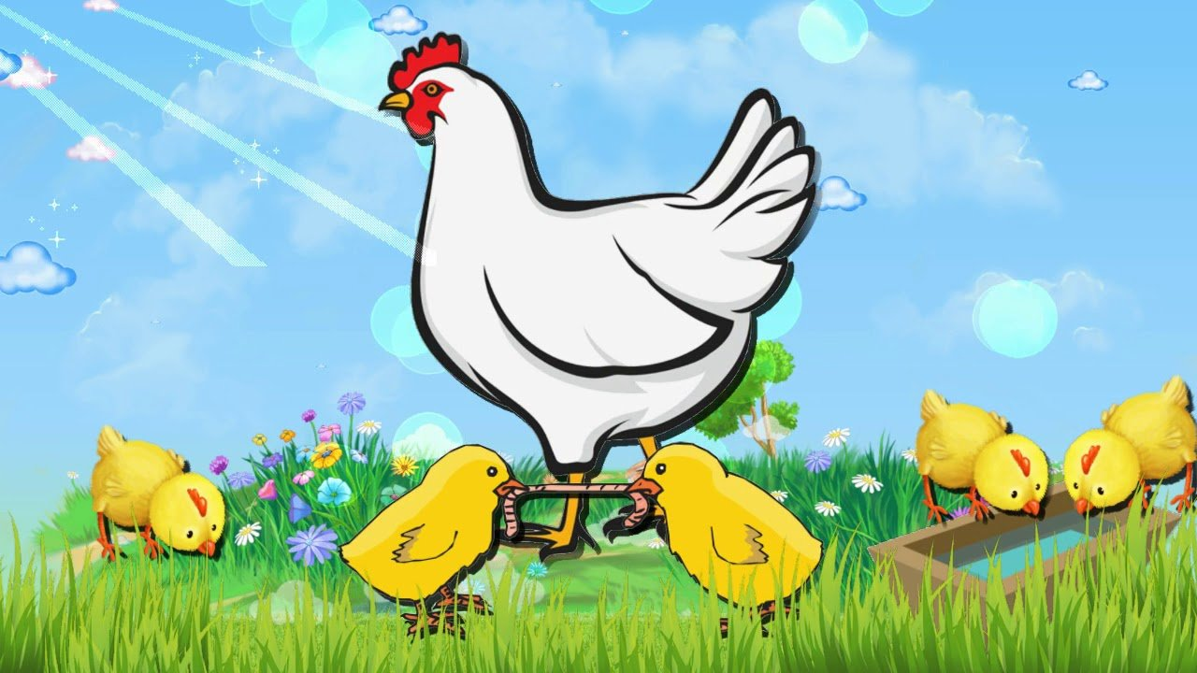
  «Птичка – раз, птичка- два!»
  Цель: упражнять детей в выполнении движений, одновременно учить детей счету.
  Ход игры: Во время прогулки, воспитатель обращает внимание детей на птиц, прилетевших на участок. Затем он предлагает детям поиграть в игру, во время которой они будут считать части тела у птиц. Воспитатель приглашает детей встать в большой круг и говорит: «Сейчас будем играть. Будем считать у птиц лапки, глазки, крылышки и узнаем, сколько у них лапок, глаз, крылышек?» Воспитатель напоминает детям, чтобы были внимательно и выполняли движения по тексту.
  Игумнова Н.А., Бичинова Н.В.
  